Ηράκλειο 8/04/2020 ΔΕΛΤΙΟ ΤΥΠΟΥ

Το Εργαστήριο Υγείας & Οδικής Ασφάλειας (LaHeRS) του ΕΛΜΕΠΑ διεξήγαγε κοινωνική έρευνα με θέμα τις κρίσεις και στάσεις του e-πληθυσμού ως προς τον κορωνοϊό και την τήρηση των κανόνων ασφαλείας, από τις 1-4 Απριλίου, με την χρήση e-ερωτηματολογίου σε πανελλαδικό δείγμα 1078 ατόμων (688 γυναίκες και 390 άνδρες). Οι συμμετέχοντες δήλωσαν ηλικία από 17 έως 75 ετών (μέση ηλικία τα 40,2 έτη), έτη σπουδών από 4 έως 21 (μέσο έτος σπουδών τα 16,5 έτη) και αριθμό παιδιών από 1 έως 5 (μέσος αριθμός παιδιών 1,2). Την Κρήτη δήλωσαν ως τόπο κατοικίας 402 (37%) άτομα, την Αττική 237(22%) άτομα, την Β. Ελλάδα (Θράκη, Μακεδονία, Ήπειρο) 173(16%) άτομα, την Στερεά Ελλάδα και την Θεσσαλία 72(7%) άτομα, την Πελοπόννησο 57(5%), τα νησιά του Αιγαίου 32(3%) και το εξωτερικό επίσης 32(3%) άτομα, ενώ οι υπόλοιποι δεν ανέφεραν τόπο κατοικίας. Τα δεδομένα αναλύθηκαν με το στατιστικό πακέτο SPSS και παρουσιάζονται τα πρώτα αποτελέσματα ενοτήτων της έρευνας.

Οι κύριες ενότητες που μελετήθηκαν αφορούσαν:

Α) την αξιολόγηση, από πλευράς ερωτώμενων, της πανδημίας, των προσπαθειών που καταβάλλονται για τον περιορισμό της εξάπλωσης του κορωνοϊού καθώς και των αρμοδίων φορέων (Κυβέρνηση, Υπηρεσίες υγείας, ΜΜΕ κλπ.) και τον βαθμό ικανοποίησης τους από την ετοιμότητα των αρμοδίων να διαχειριστούν την εξάπλωση του ιού.

Πιν. 1 Ικανοποίηση από τις προσπάθειες που καταβάλλουν
για τον περιορισμό της εξάπλωσης του κορωνοϊού
 |  | N | %
 | καθόλου | 83 | 7,7
 | αρκετά | 284 | 26,3
 | πάρα πολύ | 679 | 63,0
 | Σύνολο | 1046 | 97,0
 | Δεν απάντησαν | 32 | 3,0
Σύνολο |  | Σύνολο | 100,0

Οι ερωτώμενοι ανέφεραν σε εξαιρετικά υψηλά ποσοστά την ικανοποίηση τους (63% «πάρα πολύ ικανοποιημένοι» και 26% «αρκετά ικανοποιημένοι», αντίστοιχα) από τις προσπάθειες που καταβάλλονται στην χώρα μας για τον περιορισμό της εξάπλωσης του ιού.
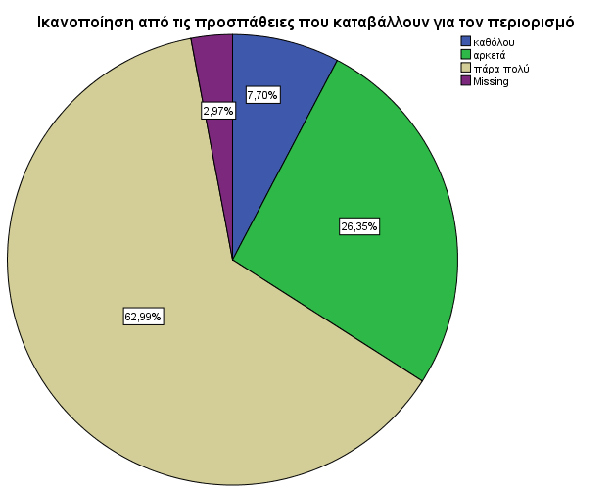

Πιν. 2 Έκφραση κρίσης των ερωτώμενων για τον κορωνοϊό ως:

 |  | Ν | %
 | Ένα απλό πρόβλημα | 30 | 2,8
 | μάλλον σοβαρό | 153 | 14,2
 | σοβαρό, αλλά όχι μία κρίση | 292 | 27,1
 | Μία κρίση | 574 | 53,2
 |  | 1049 | 97,3
 | Δεν απάντησαν | 29 | 2,7
Σύνολο |  | 1078 | 100,0

Η εξάπλωση του ιού δηλώθηκε ως «μία κρίση» για την κοινωνία από περισσότερους από τους μισούς ερωτηθέντες (53%), ενώ ως ένα «μάλλον σοβαρό» ή ως «ένα σοβαρό πρόβλημα, δίχως όμως να αποτελεί μία κρίση» αναφέρθηκε, αντίστοιχα, από το 14% και 27% των ερωτηθέντων.

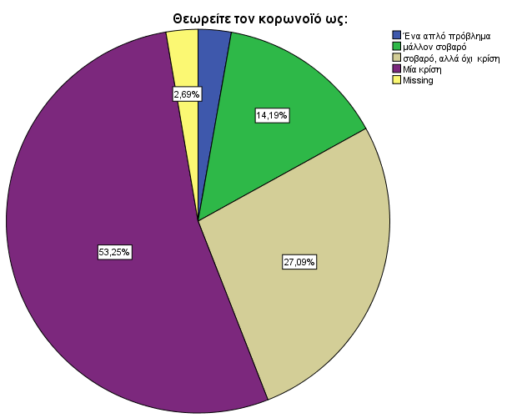

Πιν. 3 Αξιολόγηση του έργου των αρμοδίων για τον
περιορισμό κορωνοϊού

 |  | Ν | %
 | κακή | 42 | 3,9
 | μάλλον κακή | 62 | 5,8
 | μάλλον καλή | 417 | 38,7
 | καλή | 526 | 48,8
 | Σύνολο | 1047 | 97,1
 | Δεν απάντησαν | 31 | 2,9
 |  | Σύνολο | 100,0

Οι ερωτώμενοι αξιολόγησαν θετικά το έργο των αρμοδίων εκφράζοντας «μάλλον καλή» έως «πολύ καλή» κρίση (39% & 49%, αντίστοιχα), ενώ οι υπόλοιποι (10%) δεν διάκεινται θετικά στο έργο τους.

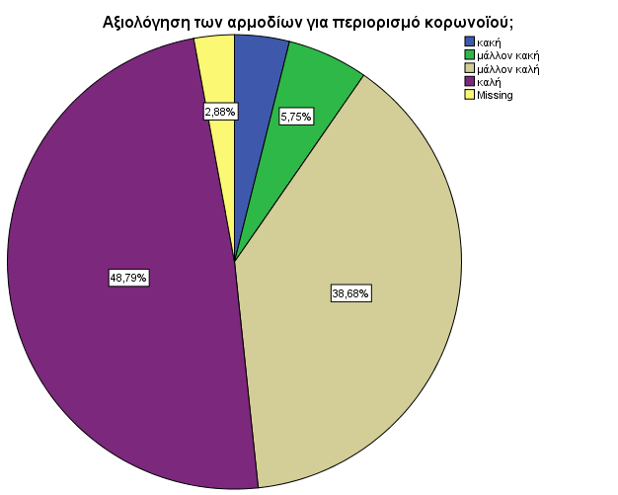

Πιν. 4 Έκφραση κρίσης των ερωτώμενων ως προς την αντίδραση
της Κυβέρνησης κλπ. στην πανδημία

 |  | Ν | %
 | δεν την παίρνουν αρκετά σοβαρά | 55 | 5,1
 | λένε τα πράγματα με το όνομα τους | 771 | 71,5
 | αντιδρούν υπερβολικά | 197 | 18,3
 | Σύνολο | 1023 | 94,9
 | Δεν απάντησαν | 55 | 5,1
Σύνολο |  | 1078 | 100,0

Θεωρούν ότι η αντίδραση της Κυβέρνησης (Πρωθυπουργός και εμπλεκόμενοι Υπουργοί) είναι η ενδεδειγμένη, αφού σύμφωνα με τις αναφορές των ερωτώμενων, λένε τα «πράγματα με το όνομα τους» (71,5%), σε αντίθεση με άλλους (5%) οι οποίοι θεωρούν ότι οι αρμόδιοι υποτιμούν την κατάσταση. Υπερβολική θεωρούν την αντίδραση της το 18% των ερωτώμενων.

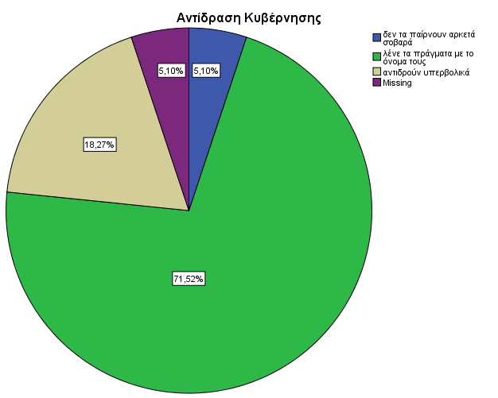

Πιν. 5 Έκφραση κρίσης των ερωτώμενων ως προς την αντίδραση της επιτροπής
Τσιόδρα και των συνεργατών του, των Επαγγελματιών υγείας, Φαρμακευτικών
εκπροσώπων, στην πανδημία

 |  | Ν | %
 | δεν την παίρνουν αρκετά σοβαρά | 28 | 2,6
 | λένε τα πράγματα με το όνομα τους | 885 | 82,1
 | αντιδρούν υπερβολικά | 112 | 10,4
 | Σύνολο | 1025 | 95,1
 | Δεν απάντησαν | 53 | 4,9
Σύνολο |  | 1078 | 100,0

Είναι σαφές από τα εμφανιζόμενα ευρήματα, στον παρόντα πίνακα, ότι οι ερωτώμενοι θεωρούν σε πολύ υψηλό βαθμό ότι οι αρμόδιοι επιστήμονες με επικεφαλής τον καθηγητή Τσιόδρα «λένε τα πράγματα με το όνομα τους» (82%) και μόνο ένας στους δέκα θεωρεί «υπερβολική την αντίδραση τους».
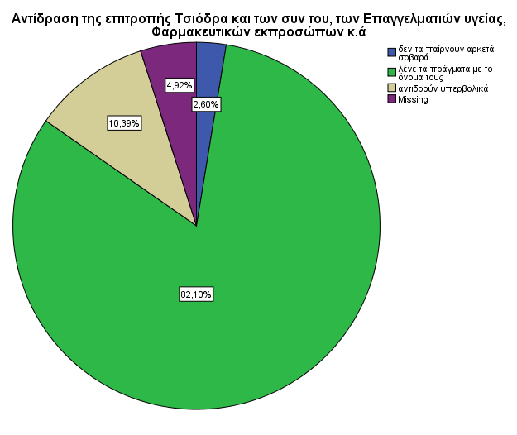

Πιν. 6 Έκφραση κρίσης των ερωτώμενων ως προς την αντίδραση των ΜΜΕ
στην πανδημία

 |  | Ν | %
 | δεν την παίρνουν αρκετά σοβαρά | 35 | 3,2
 | λένε τα πράγματα με το όνομα τους | 147 | 13,6
 | αντιδρούν υπερβολικά | 853 | 79,1
 | Σύνολο | 1035 | 96,0
 | Δεν απάντησαν | 43 | 4,0
Σύνολο |  | 1078 | 100,0

Δηλώθηκε από οκτώ στους δέκα ερωτώμενους, σε αντίθεση με τους προηγούμενους φορείς (Κυβέρνηση, επιστήμονες), ότι τα ΜΜΕ «αντιδρούν υπερβολικά», ενώ μόνο το 13% δήλωσε ότι τα ΜΜΕ «λένε τα πράγματα με το όνομα τους».

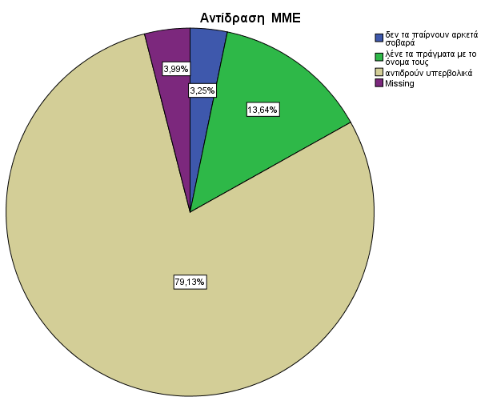

Πιν. 7 Έκφραση κρίσης των ερωτώμενων ως προς την αντίδραση φίλων
συγγενών κ.ά. στην πανδημία
 |  | Ν | %
 | δεν την παίρνουν αρκετά σοβαρά | 148 | 13,7
 | λένε τα πράγματα με το όνομα τους | 565 | 52,4
 | αντιδρούν υπερβολικά | 306 | 28,4
 | Σύνολο | 1019 | 94,5
 | Δεν απάντησαν | 59 | 5,5
Σύνολο |  | 1078 | 100,0

Σε μια μέση θέση, σε σχέση με τους προηγούμενους φορείς, αξιολογείται από τους ερωτώμενους η αντίδραση στην τρέχουσα κατάσταση από φίλους και συγγενείς οι οποίοι «λένε τα πράγματα με το όνομα τους» ανέφεραν περισσότεροι από τους μισούς ερωτώμενους, ενώ 28% θεωρούν ότι φίλοι και συγγενείς «αντιδρούν υπερβολικά». Ιδιαίτερη προσοχή, στον πίνακα αυτό, χρήζει το εύρημα του 14% φίλων και συγγενών, «που δεν παίρνει στα σοβαρά» την τρέχουσα κατάσταση σύμφωνα με την κρίση των ερωτηθέντων.

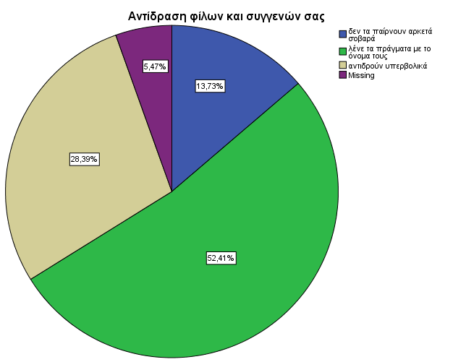

Πιν. 8 Έκφραση κρίσης των ερωτώμενων ως προς την αντίδραση των τοπικών
αρχών στην πανδημία

 |  | Ν | %
 | δεν την παίρνουν αρκετά σοβαρά | 149 | 13,8
 | λένε τα πράγματα με το όνομα τους | 681 | 63,2
 | αντιδρούν υπερβολικά | 184 | 17,1
 | Σύνολο | 1014 | 94,1
 | Δεν απάντησαν | 64 | 5,9
Σύνολο |  | 1078 | 100,0

Τα ευρήματα του παρόντος πίνακος διαφέρουν από τον Πιν. 4 στο ότι οι ερωτηθέντες θεώρησαν σε αξιοπρόσεκτο ποσοστό (14%) ότι οι αρμόδιες τοπικές αρχές «δεν παίρνουν στα σοβαρά» την πανδημία.

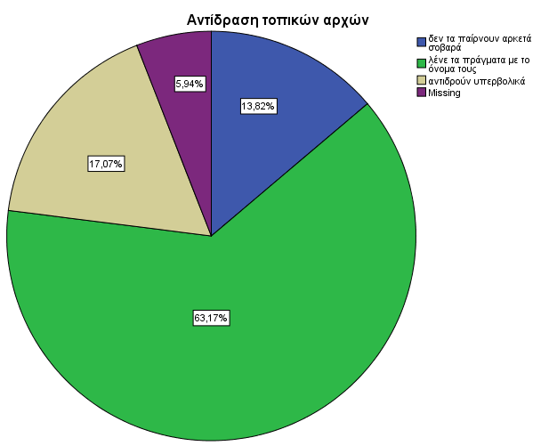

Β) τα συναισθήματα (π.χ. μοναξιά, αισιοδοξία, φόβος, ηρεμία κ.ά.) που οι ερωτώμενοι βίωσαν τις τελευταίες ημέρες πριν από την συμπλήρωση του ερωτηματολογίου.

Πιν. 9 Την τελευταία εβδομάδα νοιώσατε: Μόνος/η

 |  | Ν | %
 | καθόλου | 447 | 41,5
 | μερικές φορές | 297 | 27,6
 | συχνά | 198 | 18,4
 | διαρκώς | 62 | 5,8
 | Σύνολο | 1004 | 93,1
 | Δεν απάντησαν | 74 | 6,9
Σύνολο |  | 1078 | 100,0

Η μοναξιά στην εποχή της πανδημίας φαίνεται να μην δηλώνεται σε υψηλά ποσοστά, αφού μόνο ένας στους τέσσερις ερωτώμενους την ανέφερε.

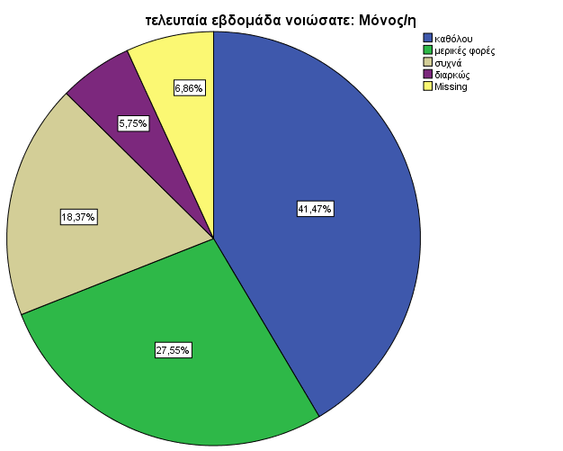

Πιν. 10 Την τελευταία εβδομάδα νοιώσατε: Ήρεμος/η

 |  | Ν | %
 | καθόλου | 90 | 8,3
 | μερικές φορές | 373 | 34,6
 | συχνά | 421 | 39,1
 | διαρκώς | 133 | 12,3
 | Σύνολο | 1017 | 94,3
 | Δεν απάντησαν | 61 | 5,7
Σύνολο |  | 1078 | 100,0

Ήρεμοι την τελευταία εβδομάδα πριν από την έρευνα, ανέφεραν ότι ένοιωσαν «συχνά» (39%) και κάποιοι «διαρκώς» (12%), ενώ οι υπόλοιποι μόνο «μερικές φορές» (35%), ή και «καθόλου» (8%).

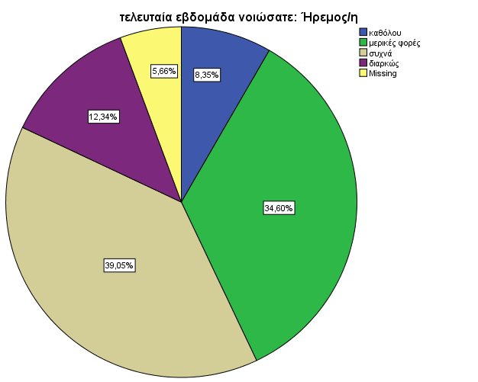

Πιν 11. Την τελευταία εβδομάδα νοιώσατε: Φοβισμένος/η

 |  | Ν | %
 | καθόλου | 246 | 22,8
 | μερικές φορές | 463 | 42,9
 | συχνά | 235 | 21,8
 | διαρκώς | 62 | 5,8
 | Σύνολο | 1006 | 93,3
 | Δεν απάντησαν | 72 | 6,7
Σύνολο |  | 1078 | 100,0

Φοβισμένοι δηλώνουν, στην μεγάλη πλειοψηφία τους, ότι ένοιωσαν από «μερικές φορές» (43%), «συχνά» (23%), έως και «διαρκώς» (6%) σε αντίθεση με ένα υψηλό ποσοστό 23% που ανέφερε ότι «καθόλου» δεν αισθάνθηκε φόβο.

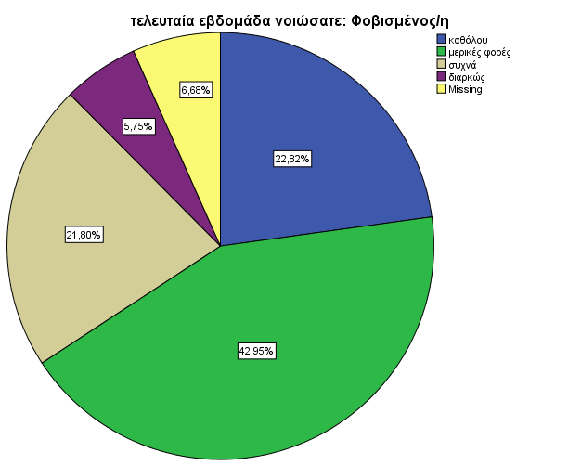

Πιν. 12 Την τελευταία εβδομάδα είχατε διαταραγμένο ύπνο

 |  | Ν | %
 | καθόλου | 370 | 34,3
 | μερικές φορές | 298 | 27,6
 | συχνά | 214 | 19,9
 | διαρκώς | 127 | 11,8
 | Σύνολο | 1009 | 93,6
 | Δεν απάντησαν | 69 | 6,4
Σύνολο |  | 1078 | 100,0

Ένας στους τρεις ερωτώμενους ανέφερε ότι δεν είχε διαταραχές στον ύπνο του την τελευταία εβδομάδα πριν από την έρευνα, σε αντίθεση με τους υπόλοιπους που ανέφερα διαταραχές από «μερικές φορές» έως διαρκώς».

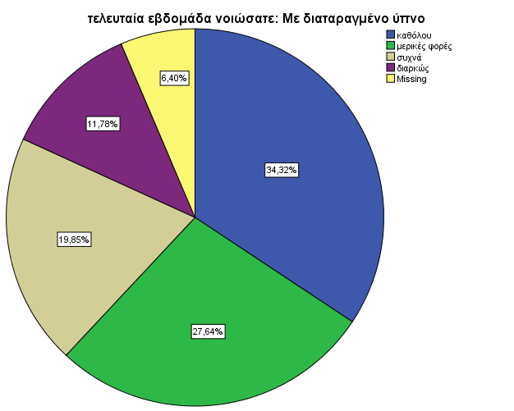

Πιν/ 13 Την τελευταία εβδομάδα νοιώσατε: αισιόδοξος/η

 |  | Ν | %
 | καθόλου | 109 | 10,1
 | μερικές φορές | 426 | 39,5
 | συχνά | 350 | 32,5
 | διαρκώς | 130 | 12,1
 | Σύνολο | 1015 | 94,2
 | Δεν απάντησαν | 63 | 5,8
Σύνολο |  | 1078 | 100,0

Ως αισιόδοξοι καταγράφηκαν λιγότεροι (45%) από τους μισούς άνδρες και γυναίκες που ανταποκρίθηκαν στην έρευνα, ενώ με μερική αισιοδοξία κατεγράφη το 40% και ο ένας στους δέκα δίχως αισθήματα αισιοδοξίας την τελευταία εβδομάδα πριν από την έρευνα.

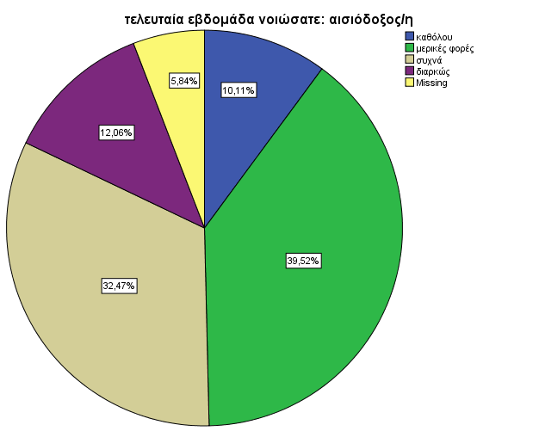

Γ) την έκφραση του αισθήματος τους (αισιόδοξοι ή απαισιόδοξοι) απέναντι στις ικανότητες, αρμοδιότητες και συμπεριφορές διαφόρων (π.χ. Κυβέρνηση, επιστημονική κοινότητα, πολίτες κ.ά.)
Πιν. 14 Ικανότητα της Κυβέρνησης να χειριστεί την
εξάπλωση του ιού
 |  | Ν | %
 | απαισιόδοξος | 216 | 20,0
 | αισιόδοξος | 822 | 76,3
 | Σύνολο | 1038 | 96,3
 | Δεν απάντησαν | 40 | 3,7
Σύνολο |  | 1078 | 100,0
Οι απαντήσεις των ερωτώμενων είναι παρόμοιες με εκείνες στον Πιν. 4 όπου εμφανίζονταν οι κρίσεις τους, ενώ εδώ, με παρόμοιες απαντήσεις, καταγράφεται το συναίσθημα αισιοδοξίας τους, αφού «αισιοδοξία» για την ικανότητα της Κυβέρνησης να χειριστεί το θέμα του ιού κατεγράφη για 76% και μόνο για τους δύο στους δέκα κατεγράφη το αντίθετο συναίσθημα.

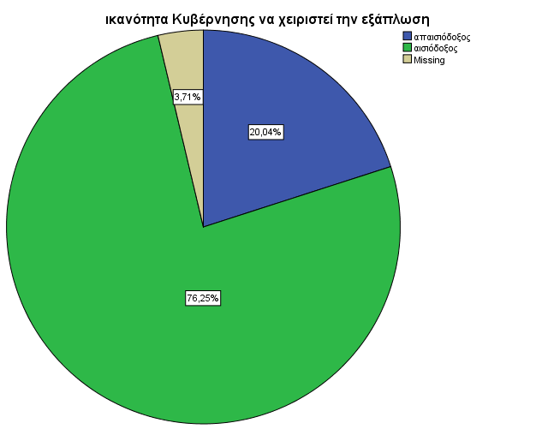
Πιν. 15 Ικανότητα της επιστημονικής κοινότητας να χειριστεί
την εξάπλωση του ιού

 |  | Ν | %
 | απαισιόδοξος | 106 | 9,8
 | αισιόδοξος | 934 | 86,6
 | Σύνολο | 1040 | 96,5
 | Δεν απάντησαν | 38 | 3,5
Σύνολο |  | 1078 | 100,0

Όπως στον Πιν. 5 οι κρίσεις των συμμετεχόντων καταγράφηκαν θετικές σε πολύ υψηλό βαθμό, ομοίως και στον παρόντα πίνακα περίπου οι εννέα στους δέκα αισθάνονται αισιόδοξοι για την ικανότητα της επιστημονικής κοινότητας στην χώρα μας να χειριστεί το θέμα του ιού.

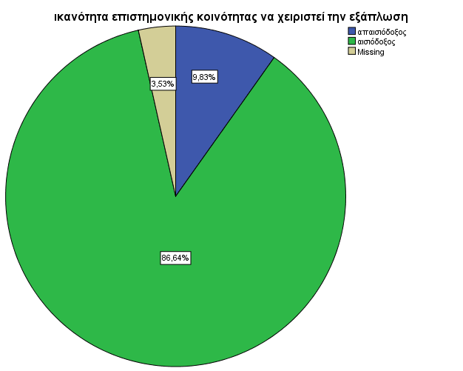

Πιν. 16 Δυνατότητα συστήματος υγείας και νοσοκομείων
να χειριστούν την εξάπλωση

 |  | Ν | %
 | απαισιόδοξος | 596 | 55,3
 | αισιόδοξος | 443 | 41,1
 | Σύνολο | 1039 | 96,4
 | Δεν απάντησαν | 39 | 3,6
Σύνολο |  | 1078 | 100,0

Αναφορικά με την δυνατότητα του συστήματος υγείας (νοσοκομεία κλπ.) περισσότεροι από τους μισούς συμμετέχοντες στην έρευνα αισθάνονται «απαισιόδοξοι» για την δυνατότητα των υπηρεσιών τους στην αντιμετώπιση τους ιού.

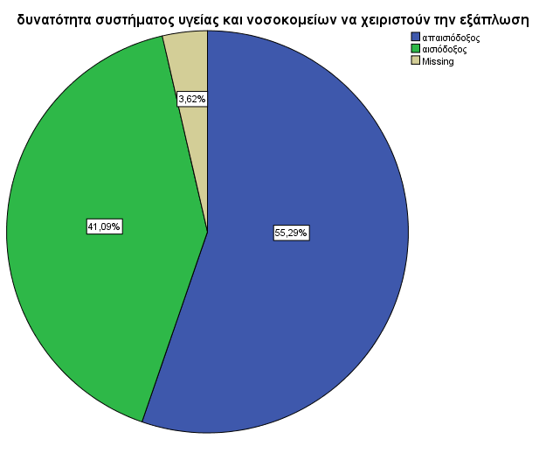

Πιν. 17 Διάθεση συμπολιτών να κάνουν ό,τι χρειάζεται για
τον περιορισμό του ιού

 |  | Ν | %
 | απαισιόδοξος | 656 | 60,9
 | αισιόδοξος | 381 | 35,3
 | Σύνολο | 1037 | 96,2
 | Δεν απάντησαν | 41 | 3,8
Σύνολο |  | 1078 | 100,0

Αναφορικά με την διάθεση των πολιτών να πράξουν τα δέοντα σύμφωνα με τις οδηγίες των υπευθύνων αρχών, η αίσθηση που εκφράστηκε από τους έξι στους δέκα, είναι αυτή της «απαισιοδοξίας».

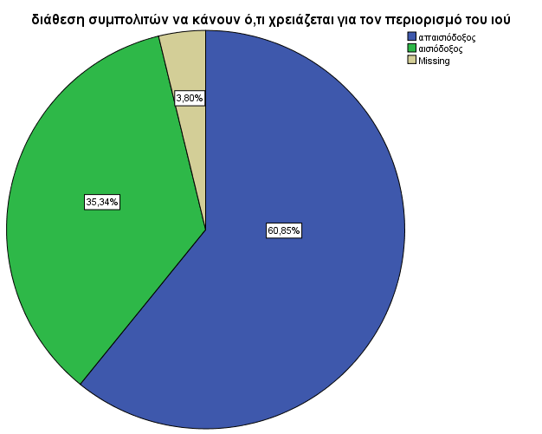

Δ) το μέγεθος της ενδεχόμενης τροποποίησης καθημερινών πρακτικών στο πλαίσιο του «Μένουμε Σπίτι», καθώς και την αυτοαξιολόγηση της συμβίωσης τους

Πιν. 18 Αυξήθηκε ο χρόνος συζήτησης με τους φίλους και την
οικογένεια;
 |  | Ν | %
 | αραιότερα | 84 | 7,8
 | το ίδιο | 356 | 33,0
 | συχνότερα | 591 | 54,8
 | Σύνολο | 1031 | 95,6
 | Δεν απάντησαν | 47 | 4,4
Σύνολο |  | 1078 | 100,0
Στην ερώτηση για την τροποποίηση καθημερινών πρακτικών μέσω της αυξομείωσης του χρόνου που αφιερώνουν οι ερωτώμενοι σε αυτές, αναφέρθηκε ότι την εβδομάδα πριν από την έρευνα περισσότεροι από τους μισούς συζητούσαν με φίλους και μέλη της οικογένειας «συχνότερα» από την προ-κορωνοϊού εποχή και 8% αραιότερα, ενώ οι υπόλοιποι ανέφεραν ότι δεν άλλαξαν αυτή την συμπεριφορά τους.

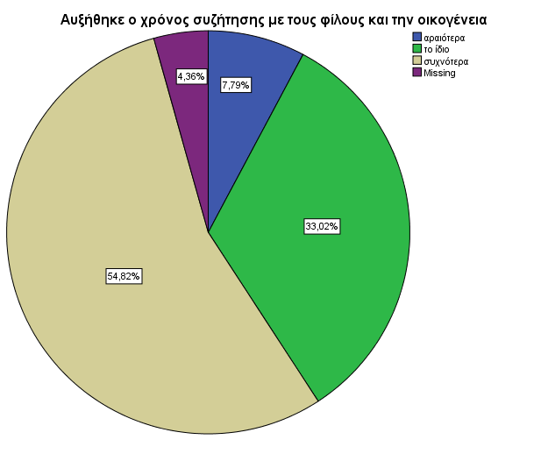
Πιν. 19 Αυξήθηκε ο χρόνος παρακολούθησης της πολιτικής
κατάστασης;

 |  | Ν | %
 | αραιότερα | 193 | 17,9
 | το ίδιο | 475 | 44,1
 | συχνότερα | 357 | 33,1
 | Σύνολο | 1025 | 95,1
 | Δεν απάντησαν | 53 | 4,9
Σύνολο |  | 1078 | 100,0

«Συχνότερα», κατά δήλωση τους, παρακολουθούν την πολιτική κατάσταση οι τρεις στους δέκα ερωτώμενοι και «αραιότερα» οι δύο στους δέκα, περίπου.

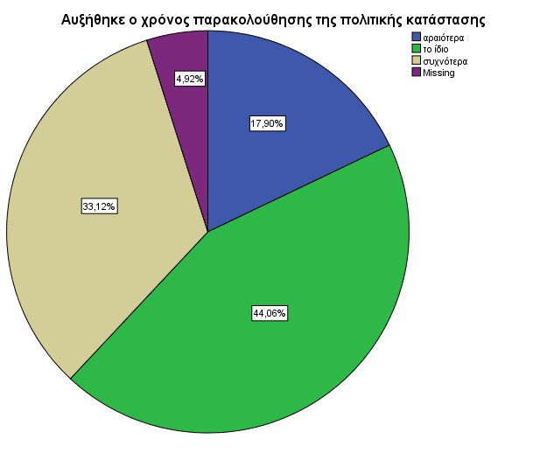

Πιν. 20 Αυξήθηκε η χρήση των νέων τεχνολογιών (κινητά,
τάμπλετ, κ.ά.);

 |  | Ν | %
 | αραιότερα | 16 | 1,5
 | το ίδιο | 309 | 28,7
 | συχνότερα | 709 | 65,8
 | Σύνολο | 1034 | 95,9
 | Δεν απάντησαν | 44 | 4,1
Σύνολο |  | 1078 | 100,0

«Συχνότερα» στα υψηλά ποσοστά του 66%, κατά δήλωση τους, αυξήθηκε η χρήση των νέων τεχνολογιών ως αναμενόμενο.

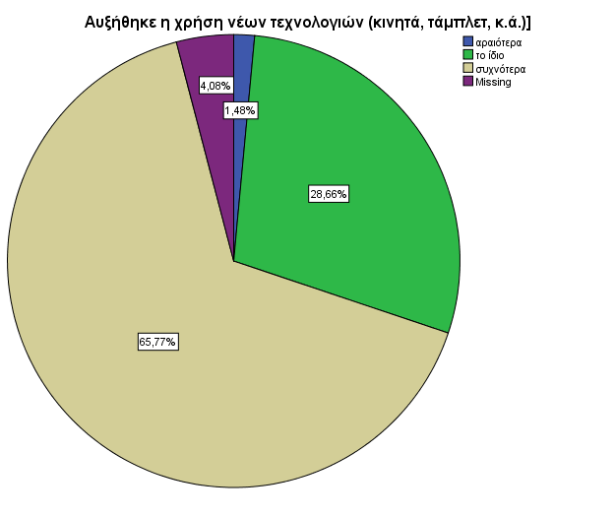

Πιν. 21 Αυξήθηκε η Σεξουαλική σας δραστηριότητα;

 |  | Ν | %
 | αραιότερα | 507 | 47,0
 | το ίδιο | 398 | 36,9
 | συχνότερα | 101 | 9,4
 | Σύνολο | 1006 | 93,3
 | Δεν απάντησαν | 72 | 6,7
Σύνολο |  | 1078 | 100,0

Κατά δήλωση τους, οι μισοί περίπου ερωτώμενοι ανέφεραν σεξουαλική δραστηριότητα «αραιότερα» και μόνο ένας στους δέκα «συχνότερα».

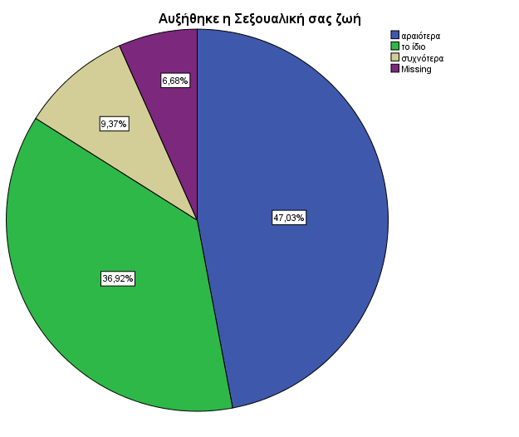

Πιν. 22 Αυξήθηκε η κατανάλωση τροφίμων;

 |  | Ν | %
 | αραιότερα | 137 | 12,7
 | το ίδιο | 533 | 49,4
 | συχνότερα | 353 | 32,7
 | Σύνολο | 1023 | 94,9
 | Δεν απάντησαν | 55 | 5,1
Σύνολο |  | 1078 | 100,0

«Συχνότερα», κατά δήλωση τους, καταναλώνουν τροφές οι τρεις στους δέκα ερωτώμενοι και «αραιότερα» ο ένας στους δέκα, περίπου.

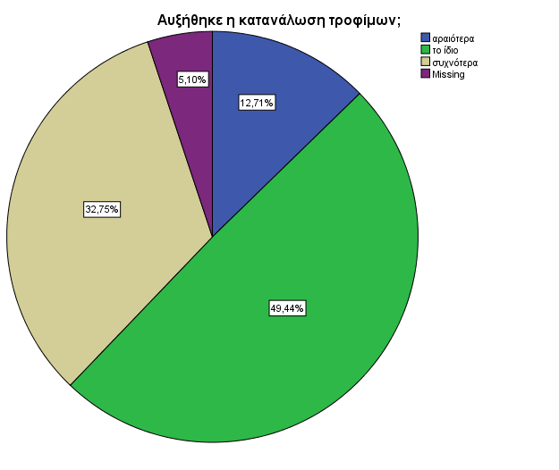
Πιν. 23 Σχετικά με την προσευχή, γιόγκα, τεχνικές χαλάρωσης
αφιερώνετε περισσότερο χρόνο;

 |  | Ν | %
 | αραιότερα | 339 | 31,4
 | το ίδιο | 495 | 45,9
 | συχνότερα | 165 | 15,3
 | Σύνολο | 999 | 92,7
 | Δεν απάντησαν | 79 | 7,3
Σύνολο |  | 1078 | 100,0

Τεχνικές όπως χαλάρωση και η προσευχή οι ερωτώμενοι αναφέρουν να πράττουν «αραιότερα» (31%) και μόνο οι 15% ανέφεραν ότι τις τελούν «συχνότερα».

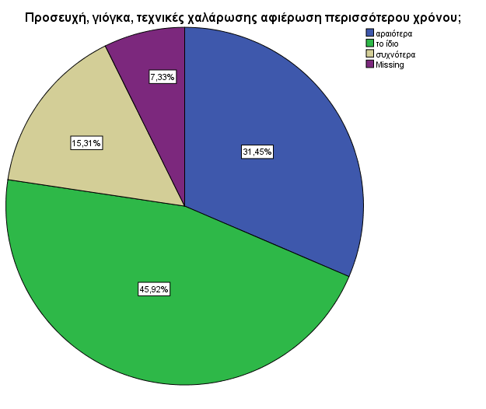

Πιν. 24 Αξιολόγηση συμβίωσης σε κλίμακα
1=πολύ κακή έως 10=άριστη

 | Ν | 956
 | Δεν απάντησαν | 122
Μέση Τιμή |  | Καλή 8,06
Τυπική Απόκλιση |  | 1,832
Ελάχιστη |  | Πολύ κακή =1
Βαθμολογία |  | Άριστη =10

Σε κλίμακα από 1=πολύ κακή έως 10=άριστη, ζητήθηκε από τους συμμετέχοντες στην έρευνα να τοποθετήσουν την ποιότητα της συμβίωσης τους με τα άτομα στην ίδια στέγη. Σύμφωνα με το εμφανιζόμενο αποτέλεσμα στον πίνακα, η μέση βαθμολογία φαίνεται να είναι 8 κάτι που υποδεικνύει μία καλή σχέση.

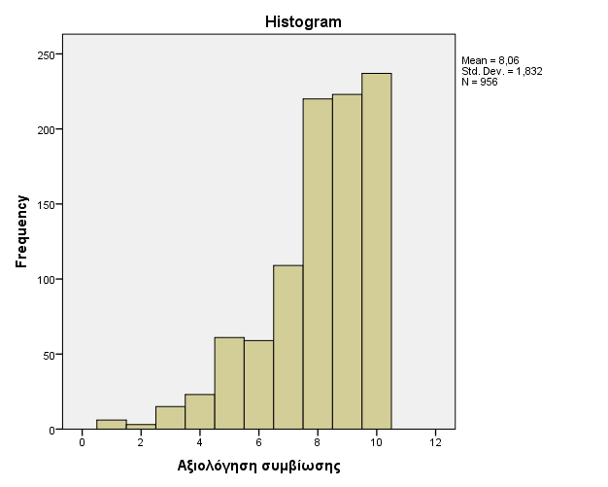

Ε) τον προσλαμβανόμενο βαθμό ασφάλειας τους από την μετάδοση του κορωνοϊού, τις τρέχουσες υγειονομικές τους πρακτικές, καθώς και την πρόθεση τους να προβούν σε ένα τεστ

Πιν. 25 Ετοιμότητα αναγνώρισης προσβολής από τον ιό
 |  | Ν | %
 | καθόλου | 135 | 12,5
 | ολίγον | 391 | 36,3
 | αρκετά | 335 | 31,1
 | πολύ | 181 | 16,8
 | Σύνολο | 1042 | 96,7
 | Δεν απάντησαν | 36 | 3,3
Σύνολο |  | 1078 | 100,0

Στην ερώτηση για το πόσο έτοιμοι είναι οι ερωτώμενοι να αναγνωρίσουν εάν έχουν οι ίδιοι ή μέλος της οικογένειας τους από τον ιό, οι μισοί απάντησαν «καθόλου» ή «ολίγον».

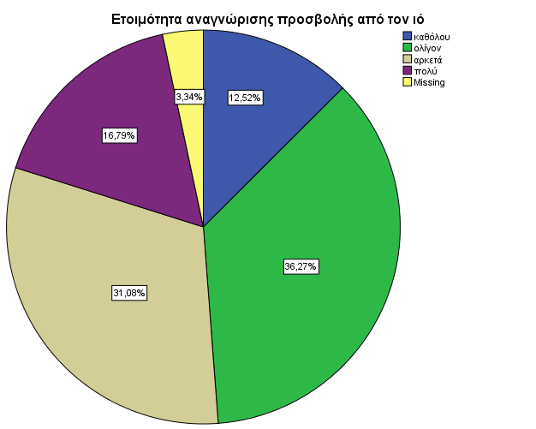

Πιν. 26 Διαθεσιμότητα για υποβολή σε διαγνωστικό έλεγχο
(τεστ)

 |  | Ν | %
 | όχι | 131 | 12,2
 | μάλλον | 243 | 22,5
 | ναι | 671 | 62,2
 | Σύνολο | 1045 | 96,9
 | Δεν απάντησαν | 33 | 3,1
Σύνολο |  | 1078 | 100,0

Η πλειοψηφία των ερωτηθέντων (62%) δήλωσαν έτοιμοι να υποβληθούν στον κατάλληλο δωρεάν διαγνωστικό έλεγχο και 22% μάλλον, ενώ μόνο 12% δεν θα έκανε το τεστ.

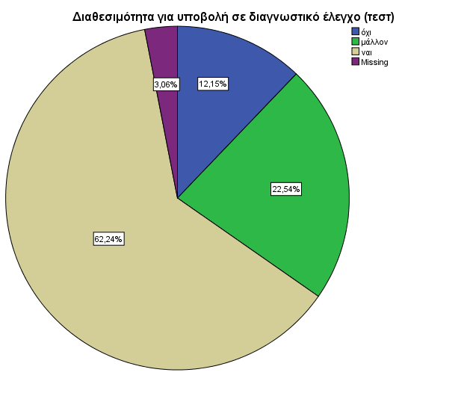

Πιν. 27 Φροντίζετε, τώρα, συχνότερα την υγεία σας;

 |  | Ν | %
 | αραιότερα | 167 | 15,5
 | το ίδιο | 525 | 48,7
 | συχνότερα | 335 | 31,1
 | Σύνολο | 1027 | 95,3
 | Δεν απάντησαν | 51 | 4,7
Σύνολο |  | 1078 | 100,0

Περίπου ένας στους τρεις ανέφερε ότι ασχολείται τώρα «συχνότερα» με την υγεία του ενώ 15% «αραιότερα»

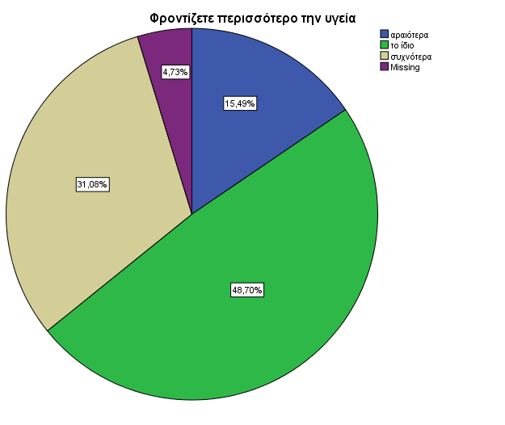

Πιν. 28 Τήρηση οδηγιών των Αρχών σχετικά με το
«Μένουμε σπίτι»

 |  | Ν | %
 | σπάνια | 6 | ,6
 | αρκετά συχνά | 68 | 6,3
 | συχνά | 176 | 16,3
 | πάντα | 791 | 73,4
 | Σύνολο | 1041 | 96,6
 | Δεν απάντησαν | 37 | 3,4
Σύνολο |  | 1078 | 100,0

Φαίνεται ότι οι οδηγίες όλων των πολιτικών και υγειονομικών αρχών διατυπωμένες στο «Μένουμε σπίτι» τηρούνται, κατά δήλωση τους, «πάντα» από τους τρεις στους τέσσερεις ερωτώμενους, ενώ «συχνά» δήλωσαν 16% και οι υπόλοιποι σε χαμηλότερη συχνότητα.

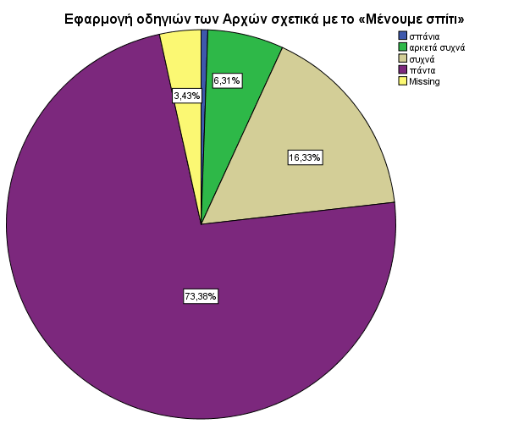
Πιν. 29 Τήρηση οδηγιών για πρακτικές υγείας (μάσκα, γάντια,
πλύσιμο χεριών, κ.ά.)

 |  | Ν | %
 | σπάνια | 24 | 2,2
 | αρκετά συχνά | 90 | 8,3
 | συχνά | 319 | 29,6
 | πάντα | 611 | 56,7
 | Σύνολο | 1044 | 96,8
 | Δεν απάντησαν | 34 | 3,2
Σύνολο |  | 1078 | 100,0

Ομοίως, 57% ανέφεραν ότι τηρούν «πάντα» τις οδηγίες καλών πρακτικών υγείας και 30% «συχνά», ενώ «αρκετά συχνά» και «σπάνια» ανέφεραν 10%.

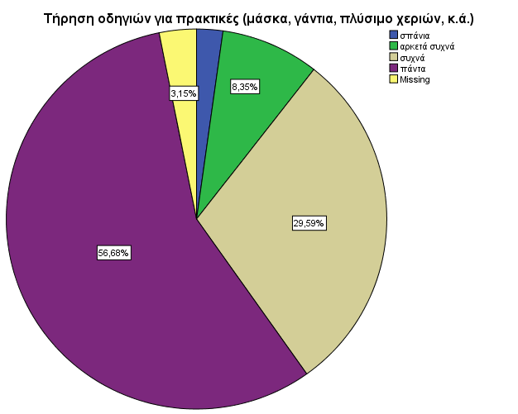

Πιν. 30 Διαθεσιμότητα συνέχισης παραμονής στο σπίτι για όσο χρειαστεί

 |  | Ν | %
 | ελάχιστα | 132 | 12,2
 | μέτρια | 254 | 23,6
 | αρκετά | 434 | 40,3
 | πολύ | 221 | 20,5
 | Σύνολο | 1041 | 96,6
 | Δεν απάντησαν | 37 | 3,4
Σύνολο |  | 1078 | 100,0

Τέλος, οι ερωτώμενοι σε χαμηλό ποσοστό (12%), δήλωσαν ότι δεν διατίθενται να παραμείνουν στο σπίτι τους για όσο χρειαστεί ενώ οι υπόλοιποι διατίθενται με μικρότερη ή μεγαλύτερη ένταση.

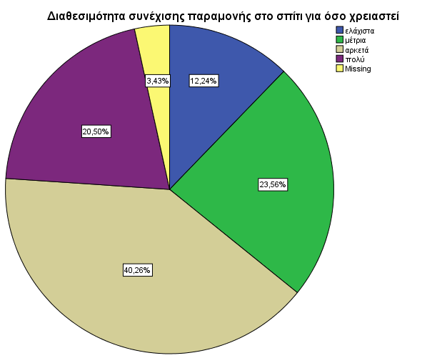

Συμπεράσματα - Συζήτηση

Οι συμμετέχοντες στην έρευνα σε γενικές γραμμές αξιολογούν θετικά την προσπάθεια περιορισμού της εξάπλωσης του ιού και σε μεγάλο βαθμό δηλώνουν την εμπιστοσύνη τους τόσο στο έργο της κυβέρνησης και των εκπροσώπων της όσο και στην επιστημονική κοινότητα, στην βάση της αρχής της προφύλαξης και όχι του συμψηφισμού της ανθρώπινης ζωής με άλλα συμφέροντα. Ανάλογη εμπιστοσύνη φαίνεται να εκφράζουν οι συμμετέχοντες και για τους επαγγελματίες υγείας, τους επαγγελματίες πρώτης γραμμής, η προσπάθεια των οποίων έχει θετικό αντίκτυπο στην κοινή γνώμη. Φαίνεται, δηλαδή, ότι προσλαμβάνουν το έργο Η εμπιστοσύνη ωστόσο φαίνεται να μειώνεται σε ό,τι αφορά στην ικανότητα του συστήματος να ανταποκριθεί στην κρίση. Πιθανόν, οι ελλείψεις σε υλικοτεχνικό εξοπλισμό καθώς και η έντονη δημόσια συζήτηση σχετικά με τη περιορισμένη δυναμική των νοσοκομειακών μονάδων να καλύψουν τις ανάγκες μιας έξαρσης κρουσμάτων, έχει επηρεάσει την κοινή γνώμη, η οποία εκδηλώνεται με υψηλή απαισιοδοξία ως προς την ικανότητα του συστήματος να ανταποκριθεί.

Μεγάλο ποσοστό συμμετεχόντων εξέφρασε δυσπιστία ως προς τη σωστή διαχείριση της κρίσης από τα ΜΜΕ και από τις τοπικές αρχές, καθώς αναφέρθηκε από μεγάλο ποσοστό συμμετεχόντων ότι η αντίδρασή τους εμπεριέχει το στοιχείο άλλοτε της υπερβολής και άλλοτε της έλλειψης σοβαρότητας. Πιθανόν τα fake news που διείσδυσαν ατυχώς στην παρουσίαση της επικαιρότητας να συνέβαλαν στην υποτίμηση της σοβαρής προσπάθειας που γίνεται από πολλά ΜΜΕ.

Δεν αποκλείεται επίσης, η περιορισμένη συμμετοχή των τοπικών αρχών σε ζητήματα κεντρικού σχεδιασμού και λήψης απόφασης να έχει επηρεάσει την κοινή γνώμη ως προς την ουσιαστική συμβολή της τοπικής αυτοδιοίκησης στη διαχείριση της κρίσης. Πιθανόν η τηλεοπτική έμφαση που δίδεται στην προσπάθεια διαχείρισης του μεγάλου αριθμού κρουσμάτων από το Εθνικό Σύστημα Υγείας να υποβάθμισε την τεράστια προσπάθεια που καταβάλλεται από τους δήμους και τις υπηρεσίες τους, για τη στήριξη των ευάλωτων ομάδων του πληθυσμού που βρίσκονται σε κατ’οίκον περιορισμό χωρίς να έχουν διασφαλίσει τα προς το ζην. Η κατ’οίκον φροντίδα που προσφέρεται από τα προγράμματα “Βοήθεια στο Σπίτι” των Δήμων δεν προβλήθηκε επαρκώς από τα ΜΜΕ και πιθανόν να μην έγινε γνωστή ως υπηρεσία σε ανθρώπους που αιφνίδια βρέθηκαν να αντιμετωπίζουν περιορισμένη πρόσβαση σε αγαθά και να έχουν την ανάγκη κατ’οίκον υποστήριξης εξαιτίας της κρίσης. Χρήσιμο θα ήταν συνεπώς να αναδειχθούν αυτές οι υπηρεσίες και το έργο τους, να ενισχυθούν με προσωπικό ιδιαίτερα αυτές τις ημέρες και να ενημερωθούν οι υποψήφιοι χρήστες αυτών των υπηρεσιών μέσα από τα ΜΜΕ.

Αντίστοιχη δυσπιστία φαίνεται σε μεγάλο ποσοστό συμμετεχόντων να επικρατεί ως προς την ικανότητα τόσο του στενού συγγενικού και φιλικού περιβάλλοντος όσο και του γενικού πληθυσμού να τηρήσουν τα μέτρα της κυβέρνησης και να συμβάλουν στη διαφύλαξη της δημόσιας υγείας. Η αυστηροποίηση των μέτρων και η παράτασή τους με αφορμή την έλλειψη πειθαρχίας από μερίδα των πολιτών πιθανόν να έχει επηρεάσει την κοινή γνώμη ενισχύοντας το αίσθημα απαισιοδοξίας ως προς τη συλλογική ευθύνη που διαφαίνεται στην κοινωνία των πολιτών. Αξίζει να σημειωθεί ότι έχουν καταβληθεί τεράστιες προσπάθειες από εθνικούς φορείς, για τον εμπλουτισμό των επιλογών σε ψυχαγωγία, των ελληνικών οικογενειών που βρίσκονται σε κατ’οίκον περιορισμό εξαιτίας της κρίσης. Ωστόσο, είναι σημαντικό εδώ να αναφέρουμε οτι η προσφορά των πολιτιστικών αγαθών (π.χ. δωρεάν θέατρο, δωρεάν ηλεκτρονικά βιβλία, κ.α.) πιθανόν να μην ταιριάζει στην κουλτούρα μεγάλης μερίδας του λαού και στις πρότερες συνήθειές του. Χρήσιμο θα ήταν να υπάρξει περεταίρω διερεύνηση των ενδιαφερόντων και πολιτισμική προσαρμογή των προσφερόμενων ψυχαγωγικών δραστηριοτήτων στην καθημερινότητα των πολιτών που ζουν στην περιφέρεια και σε απομακρυσμένες περιοχές.

Οι αλλαγές στον τρόπο ζωής εξαιτίας των περιοριστικών μέτρων φαίνεται να είναι μεγάλες για ένα σημαντικό ποσοστό των συμμετεχόντων. Οι τομείς που έχουν επηρεαστεί αρνητικά την περίοδο αυτή είναι η σεξουαλική ζωή, η διατροφή και η πνευματική φροντίδα ενώ θετικές αλλαγές φαίνεται να έχουν προκύψει στις διαπροσωπική επικοινωνία, στη χρήση νέων τεχνολογιών και τη φροντίδα της ατομικής υγείας.

Παρόλο που η συμβίωση φαίνεται να αξιολογείται θετικά, ο περιορισμός της σεξουαλικής δραστηριότητας, η αύξηση των συνδιαλλαγών με φίλους και η χρήση νέων τεχνολογιών προκαλεί έντονη ανησυχία καθώς οι άνθρωποι φαίνεται να βρίσκονται στον ίδιο χώρο και να αντλούν ικανοποίηση από διαφορετικές πηγές και ενασχολήσεις. Η τεχνολογία φαίνεται να έχει διευκολύνει την επικοινωνία με φίλους και να έχει διατηρήσει με αυτό τον τρόπο την ικανοποίηση των ανθρώπων σε υψηλό επίπεδο, παρά την αποξένωση που ίσως να επικρατεί μεταξύ των μελών της οικογένειας. Εδώ σημαντικό είναι να μεταφέρουμε μια έντονη αγωνία για τις οικογένειες εκείνες που βιώνουν κακοποιητικές σχέσεις και που αυτές τις ημέρες αναγκάζονται να συμβιώνουν κάτω από την ίδια στέγη. Η παρούσα έρευνα δεν έδειξε χαμηλή ικανοποίηση από τη συμβίωση ωστόσο οι περιπτώσεις αυτές είναι γνωστό ότι αποσιωπώνται όταν η δυνατότητα αναζήτησης βοήθειας φαίνεται απόμακρη και δυσπρόσιτη. Χρήσιμο λοιπόν θα ήταν, αυτές τις δύσκολες ημέρες για κάποιες οικογένειες να δοθεί έμφαση από τα ΜΜΕ στη δυνατότητα πρόσβασης σε υπηρεσίες και στη διαρκή στήριξη των ατόμων που βιώνουν κακοποιητικές σχέσεις. Είναι σημαντικό να υπάρχει μια επιλογή και διέξοδος προκειμένου να διατηρηθεί η ελπίδα και να ενδυναμωθούν τα άτομα αυτά ώστε να μην χάσουν τον αυτοσεβασμό τους, με ό,τι συνέπειες μπορεί αυτό να έχει για την ψυχική τους υγεία.

Παράλληλα με τα παραπάνω, η δυνατότητα ηλεκτρονικής εξυπηρέτησης των πολιτών σε καθημερινές συναλλαγές τους με το δημόσιο καθώς και η υποχρεωτική τηλεσυνεργασία στην εκπαίδευση των παιδιών, συνέβαλε στην αύξηση της χρήσης νέων τεχνολογιών. Η νέα αυτή πρακτική σε δημόσιες συζητήσεις φαίνεται να φέρει τόσο θετικό φορτίο εξαιτίας του εκσυγχρονισμού του δημοσίου συστήματος και των διευκολύνσεων που απολαμβάνουν οι πολίτες αλλά και αρνητικό φορτίο εξαιτίας της υποκατάστασης της ανθρώπινης επαφής και της έντονης ανησυχίας που επικρατεί για πιθανό περιορισμό του ανθρώπινου δυναμικού στο δημόσιο τομέα. Αξίζει εδώ να σημειωθεί ότι η ενημέρωση των πολιτών πρέπει να διευρυνθεί και να απλοποιηθεί σχετικά με τις δυνατότητες που έχουν και τις διευκολύνσεις που τους προσφέρει η ηλεκτρονική διακυβέρνηση.

Στο ζήτημα που αφορά στην αυξημένη ενασχόληση με τη φροντίδα της υγείας, αξίζει να σημειωθεί ότι η δημόσια συζήτηση σχετικά με θέματα προστασίας της υγείας και πρόληψης έχει πιθανόν συμβάλει στην αύξηση της προσοχής για αυτά τα θέματα. Παρόλα αυτά, δεν είναι σίγουρο αν τελικά, η υψηλή ανάλυση ιατρικών θεμάτων και παραγόντων υψηλού κινδύνου για την επιθετική εκδήλωση του ιού, έχει συμβάλει στην υγιή συμπεριφορά των πολιτών σε θέματα πρόληψης ή αν έχει οδηγήσει σε υπερβολικές αντιδράσεις και σε αύξηση της μικροβιοφοβίας, και άλλων φοβικών συμπεριφορών που θα αργήσουν να αποβληθούν από την καθημερινότητά μας. Καλό θα ήταν επίσης να υπάρξει μια λιγότερο “απειλητική” ενημέρωση των πολιτών καθώς δε θέλουμε υπευθυνότητα που να στηρίζεται στο φόβο αλλά θέλουμε συμπεριφορές συνειδητές που δε θα είναι περιστασιακές και θα τις δούμε μετά την κρίση να χάνονται αλλά θα έχουν διάρκεια στο χρόνο. Αξίζει κι εδώ να γίνει αναφορά στην ανάγκη συστηματικής και απλουστευμένης ενημέρωσης των πολιτών σχετικά με την πρόσβαση στην υπηρεσία άυλης συνταγογράφησης, η οποία είναι εξαιρετικά χρήσιμη. Ένα ζήτημα που δεν έχει λάβει ωστόσο την προσοχή που θα έπρεπε είναι η πρόσβαση στις υπηρεσίες πρωτοβάθμιας φροντίδας υγείας. Μεγάλη μερίδα του πληθυσμού της περιφέρειας εξυπηρετείται από κέντρα υγείας και περιφερειακά ιατρεία, οι ιατροί των οποίων αποτελούν το σημείο αναφοράς για πολίτες όλων των ηλικιών. Αυτές τις ημέρες της κρίσης, υπήρξαν ποικίλες δυσκολίες στην ΠΦΥ, οι οποίες υποβαθμίστηκαν στην ανάγκη διασφάλισης υψηλής ετοιμότητας στο σύστημα της δευτεροβάθμιας φροντίδας υγείας. Επειδή οι επαγγελματίες υγείας της ΠΦΥ εξακολουθούν να λειτουργούν ως το πρώτο σημείο πρόσβασης των πολιτών, γνωρίζουν εις βάθος τις ανάγκες υγείας τους και χαίρουν της εμπιστοσύνης τους, θα ήταν χρήσιμο να προβληθούν περισσότερο από τα ΜΜΕ, και να υπάρξει εκπαίδευση και υποστήριξή τους προκειμένου να ανταποκριθούν στο σημαντικό ρόλο που έχουν στην φροντίδα υγείας στην κοινότητα.

Προσοχή πρέπει να δοθεί στην ψυχική κατάσταση των συμμετεχόντων, καθώς πολλοί φαίνεται να αντιμετωπίζουν διαταραχές στον ύπνο τους και έλλειψη ηρεμίας, να διακατέχονται από φοβίες, μοναξιά και απαισιοδοξία. Η εδραίωση αυτών των συμπτωμάτων για μεγάλο χρονικό διάστημα θα μπορούσε να είναι απειλητική για την ψυχική υγεία των συμμετεχόντων σε βάθος χρόνου. Η έντονη αβεβαιότητα που επικρατεί αναφορικά με την δυνατότητα ελέγχου της κρίσης και η αδυναμία των αρμοδίων να προβούν με ακρίβεια σε εξαγγελίες π.χ. σχετικά με την επαναλειτουργία των σχολείων και των επιχειρήσεων, είναι πιθανόν να έχει επηρεάσει την ψυχολογία των πολιτών. Η ταυτόχρονη συνύπαρξη κοινωνικών δυσκολιών όπως η οικονομική δυσπραγία, ο κίνδυνος της ανεργίας, η κοινωνική απομόνωση, κ.α. δύνανται να επιδεινώσουν την κατάσταση. Μην ξεχνάμε εδώ τις διαφορετικές ανάγκες που έχουν οι διαφορετικές ηλικιακές ομάδες και το διαφορετικό ψυχολογικό φορτίο που κουβαλούν. Οι έφηβοι…οι μητέρες….οι ηλικιωμένοι…..αντικρύζουν την κρίση με άλλη ματιά και έχουν διαφορετική οπτική των ημερών που θα ακολουθήσουν. Οι κινητές μονάδες που έχουν συσταθεί για την έγκαιρη διάγνωση και παρέμβαση, είναι σημαντικό να συμπληρωθούν από υπηρεσίες εξατομικευμένης ψυχοκοινωνικής εκτίμησης, συμβουλευτικής και υποστήριξης με την κατάλληλη στελέχωση από επαγγελματίες ψυχικής υγείας και κοινωνικής φροντίδας.

Τέλος αξίζει να σημειωθεί ότι οι συμμετέχοντες φαίνεται να είναι συνεπείς ως προς τον αυτοπεριορισμό και λιγότερο συνεπείς ως προς τη χρήση ατομικών μέτρων προστασίας. Επίσης δηλώνουν σε μεγάλο ποσοστό ανεπαρκείς ως προς τις ικανότητές τους να αναγνωρίσουν και να διαχειριστούν μια πιθανή δική τους έκθεση και προσβολή από τον ιό. Είναι πολύ πιθανό να υπάρχει αυστηρή εφαρμογή του αυτοπεριορισμού εξαιτίας του αισθήματος ανασφάλειας ως προς την ικανότητά τους να προστατεύσουν τον εαυτό τους με άλλους τρόπους. Παρά την καθημερινή ενημέρωση και διακίνηση πληροφορίας σχετικής με τον ιό και τη μετάδοσή του, πιθανόν να υπάρχει σύγχυση από διφορούμενα μηνύματα και από πρακτικές που αναιρούνται σε βάθος χρόνου όπως π.χ. η χρήση προστατευτικής μάσκας, η μετάδοση του ιού μέσω του αέρος, η ευαλωτότητα συγκεκριμένων ηλικιακών ομάδων, κ.α. και αυτό πιθανόν οδηγεί σε αίσθημα ανεπάρκειας και περιορισμένης ετοιμότητας. Χρήσιμο θα ήταν να διατίθενται τακτικά επικαιροποιημένες οδηγίες στη βάση των νέων δεδομένων ώστε να αποφεύγονται παρερμηνείες. Θα ήταν παράλληλα σημαντικό να αναπτυχθεί οπτικοακουστικό υλικό με προσομοίωση συνθηκών μετάδοσης και χρήσης των μέσων προστασίας, για ανθρώπους με περιορισμένο επίπεδο κατανόησης (π.χ. όπως η οδηγίες που παρέχονται στις πτήσεις).

Συνοπτική παρουσίαση κύριων σημείων

Αξιολόγηση κατάστασης
- 53% βιώνουν την πανδημία ως μια κρίση και 27% ως ένα σοβαρό πρόβλημα.

Αξιολόγηση διαχείρισης
- 63% δηλώνουν “πολύ ικανοποιημένοι” και 26.3% “αρκετά ικανοποιημένοι” απο τις προσπάθειες που καταβάλλουν οι αρμόδιοι για τον περιορισμό της εξάπλωσης του ιού
- 48.8% αξιολογούν ως “καλούς” και 38.7% “μάλλον καλούς” τους αρμόδιους για τον περιορισμό της εξάπλωσης του ιού.
- 71% πιστεύουν ότι η Κυβέρνηση διαχειρίζεται ρεαλιστικά την κατάσταση και 18.3% θεωρούν οτι αντιδρά υπερβολικά.
- 82% θεωρούν ότι ο Σωτήρης Τσιόδρας και οι επαγγελματίες που εμπλέκονται στην πρώτη γραμμή διαχειρίζονται ρεαλιστικά την κατάσταση.
- 80% πιστεύουν ότι τα ΜΜΕ αντιδρουν υπερβολικά.
- 63% θεωρούν ότι οι τοπικές αρχές διαχειρίζονται ρεαλιστικά την κατάσταση ενώ 31% θεωρεί οτι αντιδρούν υπερβολικά (17%) ή δεν έχουν εκτιμήσει με σοβαρότητα την κατάσταση (14%).
- 52% θεωρούν ότι το συγγενικό και φιλικό τους περιβάλλον διαχειρίζεται την κατάσταση ρεαλιστικά ενώ 41% θεωρεί ότι αντιδρούν υπερβολικά (28%) ή δεν έχουν εκτιμήσει με σοβαρότητα την κατάσταση (13%).
- 76.3% δήλωσαν αισιόδοξοι ως προς την ικανότητα της παρούσας κυβέρνησης να ανταποκριθεί στις έκτακτες συνθήκες.
- 86.6% δήλωσαν αισιόδοξοι ως προς την ικανότητα της επιστημονικής κοινότητας να ανταποκριθεί στις έκτακτες συνθήκες.
- 55.3% απαισιόδοξοι ως προς την ικανότητα του συστήματος υγείας να ανταποκριθεί στις έκτακτες συνθήκες.
- 60% απαισιόδοξοι ως προς την ικανότητα των συμπολιτών τους να ανταποκριθούν στις έκτακτες συνθήκες.

Ετοιμότητα ανταπόκρισης των συμμετεχόντων
- 73.4% αναφέρουν οτι εφαρμόζουν τις οδηγίες των αρμοδίων “πάντα” και 16.3% “συχνά”.
- 56.7% δηλώνουν οτι υιοθετούν τα μέτρα ατομικής προστασίας (μάσκες, γάντια, κτλ) και 29% “συχνά”.
- 36.3 αισθάνονται “ανεπαρκώς προετοιμασμένοι” και 12.5% “καθόλου προετοιμασμένοι” να αναγνωρίσουν την προσβολή τους απο τον ιο .
- 62% αισθάνονται “έτοιμοι” να υποβληθούν στη διαγνωστική εξέταση αν χρειαστεί, 22% “μάλλον έτοιμοι” και 12% “καθόλου έτοιμοι”.
- 20.5% αναφέρουν “πλήρη διαθεσιμότητα” για τη συνέχιση των περιοριστικών μέτρων αν χρειαστεί, και 40.3% δηλώνουν “αρκετά διαθέσιμοι”.

Επίδραση πανδημίας στην ψυχική υγεία/κατάσταση
- 45% αναφέρουν οτι “συχνά” ή “διαρκώς” αισθάνονται “αισιοδοξία”.
- 8% αναφέρουν “συχνά” αισθήματα “μοναξιάς” και 27% “μερικές φορές”
- 21.8% αναφέρουν “συχνά” αισθήματα “φόβου, 42.9% “μερικές φορές” και 6% “διαρκώς”
- 19.9% αναφέρουν “συχνά” διαταραχές στον ύπνο τους, 27.6% “μερικές φορές” και 11.8% “διαρκώς”
- 51% αναφέρουν οτι αισθάνονται ήρεμοι “συχνά” ή “διαρκώς”.

Επίδραση πανδημίας στον τρόπο ζωής
- Η συμβίωση κατά τη διάρκεια του μέτρου “ΜΕΝΟΥΜΕ ΣΠΙΤΙ” χαρακτηρίζεται πολύ ικανοποιητική με την μέση αξιολόγηση να είναι 8 στα 10 (κακή=1, άριστη=10)
- 54.8% αναφέρουν οτι έχουν αυξήσει τις συζητήσεις με φίλους.
- 33% παρακολουθούν συχνότερα την πολιτική επικαιρότητα ενώ 17% έχουν περιορίσει αυτή την πρακτική.
- 65.8% έχουν αυξήσει τη συχνότητα χρήσης νέων τεχνολογιών.
- 47% έχουν περιορίσει τη σεξουαλική τους δραστηριότητα και 9.4% αναφέρουν αύξηση της δραστηριότητας.
- 32.7% αναφέρουν αύξηση της κατανάλωσης τροφίμων ενώ 12.7% αναφέρουν μείωση της κατανάλωσης.
- 31% αναφέρουν περιορισμό της προσευχής και γενικότερα αφιέρωσης χρόνου σε τεχνικές χαλάρωσης και 15% αναφέρουν αύξηση αυτών των δραστηριοτήτων.
- 31% αναφέρουν πιο συχνή ενασχόληση με τη φροντίδα της υγείας και 15% αναφέρει περιορισμό της ενασχόλησης με τη φροντίδα της υγείας.

Το Εργαστήριο Μελέτης Συμπεριφορών Υγείας και Οδικής Ασφάλειας (LaHeRS) και το προσωπικό του αισθάνεται την ανάγκη να ευχαριστήσει από καρδιάς τους συμμετέχοντες στη μελέτη αυτή για το χρόνο που διέθεσαν και για την εμπιστοσύνη που μας έδειξαν μέσα από την κατάθεση προσωπικών τους απόψεων, συναισθημάτων και εμπειριών. Θα συνεχίσουμε με υπευθυνότητα να καταγράφουμε τις ανάγκες των ευάλωτων συμπολιτών μας, να προτείνουμε λύσεις και να στηρίζουμε με υπηρεσίες και προγράμματα την ψυχοκοινωνική υγεία και ευεξία των ανθρώπων σε δύσκολες στιγμές όπως αυτές που ζούμε.

